Билет № 1. Русский язык в современном мире

Сделайте разбор выделенных слов (1 – фонетический, 2 – морфемный, 3 – морфологический, 4 – синтаксический)

Русский язык! Тысячелетия создавал³ народ это гибкое, пышное, неисчерпаемо богатое, умное, поэтическое и трудовое орудие своей социальной жизни, своей мысли, своих чувств, своих надежд, своего¹ гнева, своего великого будущего.
А. В. Толстой

Язык, которым Российская держава великой части света повелевает, по его могуществу имеет природное изобилие, красоту³ и силу, чем ни единому европейскому языку не уступает. И для того нет сомнения, чтобы российское слово не могло приведено быть в такое совершенства, каковому в других удивляемся.
М. В. Ломоносов

Наш русский язык, более всех новых, может быть, способен приблизиться² к языкам классическим по своему богатству, силе, свободе расположения, обилию форм.
Н. А. Добролюбов

Что русский язык — один из богатейших² языков в мире, в этом нет никакого сомнения.
В. Г. Белинский

Наша речь преимущественно афористична, отличается своей сжатостью, крепостью(4).

Горький М.
Билет № 2. Знаки препинания и их функции
Расставьте знаки препинания. Над каждым укажите его функцию (з – завершение, в – выделение, р – разделение)
В Древней Руси тексты записывали без пробелов между словами и предложениями без знаков препинания Чтение таких записей было медленным и трудным Чтобы облегчить его нужно было прежде всего отметить границы предложений Так появилась точка первый и основной знак членения текста На основе точки возникли другие знаки вопросительный и восклицательный знаки запятые
Вошли в употребление также скобки тире кавычки В начале предложения стала обязательной заглавная буква в начале абзаца красная строка
К концу XVIII века сложился основной состав знаков препинания которые от латинского названия точки "пунктум" принято называть знаками пунктуации
(По "Энциклопедическому словарю юного филолога")

Билет№ 3. Буквы Н и НН в суффиксах прилагательных, причастий, наречий.

Вставьте пропущенные буквы
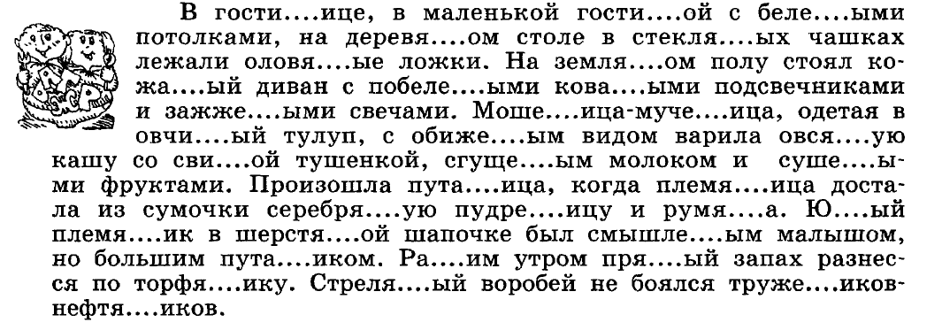
Билет № 4. НЕ с разными частями речи
Раскройте скобки
(Не)лепый поступок, (не)высоко взлететь; (не)высоко взлететь, а низко; поступить (не)по-товарищески, почуять (не)доброе, (не)ряшливый вид, вести себя (не)принужденно, вовсе (не)трудовые доходы, (не)веселый, а грустный вид, (не)складность фигуры, перейти (не)глубокую, но широкую реку, устать с (не)привычки, бормотать что-то (не)внятное, далеко (не)легкое дело, река была (не)широка, (не)противление злу, сказать явную (не)правду, юноша крайне (не)вежлив, (не)навистный человек, (не)движимость, (не)коммерческое, а государственное предприятие; (не)счастный случай, (не)трудоспособность, полный (не)вежда в музыке, (не)замужняя дама, (не)избежно, (не)приязненный, (не)совершеннолетние дети.
Билет № 5. Словосочетание, предложение, текст
Дайте характеристику словосочетаний, предложения, определите стиль текста
1. Читал книгу, занимательный случай
2. Не засыпая ни на минуту, он смотрел с немеркнущим интересом на знакомые ему места.
3. Исходя из результатов эксперимента, можно сделать заключение, что объект имеет мягкую однородную структуру, свободно пропускает свет и может изменять ряд своих параметров при воздействии на него разности потенциалов в диапазоне от 5 до 33 000 В. Исследования также показали, что объект необратимо изменяет свою молекулярную структуру под воздействием температуры свыше 300 К. При механическом воздействии на объект с силой до 1000 Н видимых изменений в структуре не наблюдается.
Билет № 6. Синтаксические связи слов в словосочетании
1. Определите вид подчинительной связи слов в словосочетаниях (С, У, П)

1) нелегкая судьба
2) медный ковш
3) замереть от восхищения
4) очень обаятельный
5)свинцовыми тучами
6) мечты о будущем
7) стоять молча
8) шестой полк
9) сказать назло
10) любой из нас
11) прибыть вовремя
12) умение слушать
13) говорить улыбаясь
14) заслуга поколения
15) военное положение
16) побледнеть от волнения
17) пожелтевших листьев
18) по-детски наивно
19) сапоги из замши
20) краснея от смущения

2. Выпишите из предложения одно словосочетание со связью согласование, одно словосочетание со связью управление, одно словосочетание со связью примыкание
По высокому небу быстро плыли пушистые облака.

Билет № 7. Интонация предложения. Логическое ударение.
1. Перестройте предложение ДАЖЕ ТЫ НЕ ГОВОРИЛ СЕГОДНЯ С НИМ так, чтобы изменился смысл, интонация.
2. Сделайте синтаксический анализ предложений (знаки не расставлены)
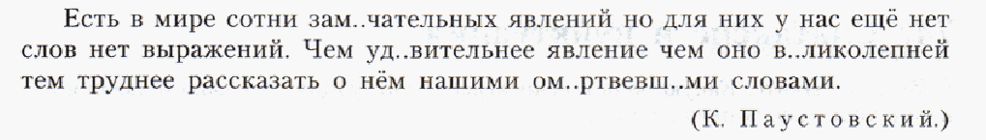
Билет № 8. Главные члены предложения
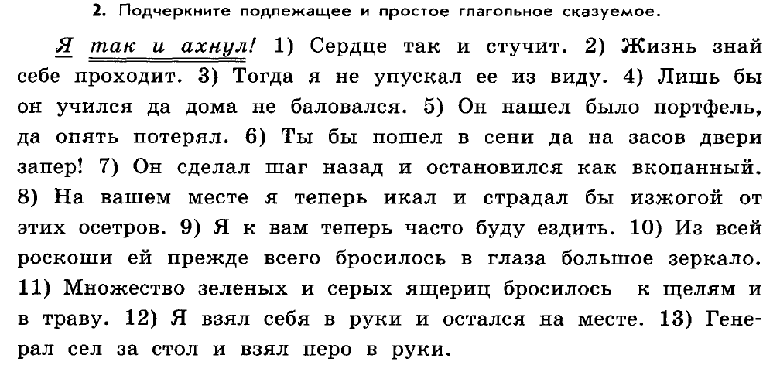
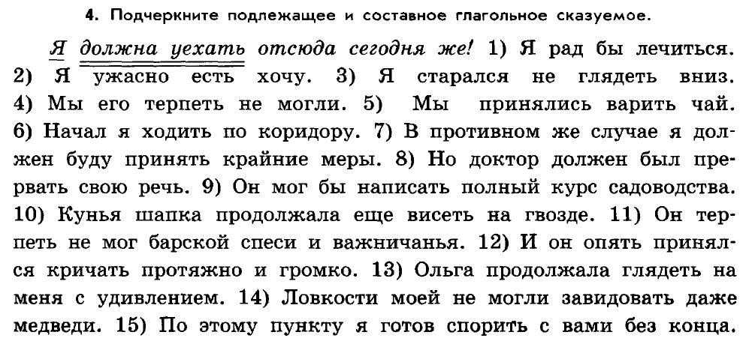
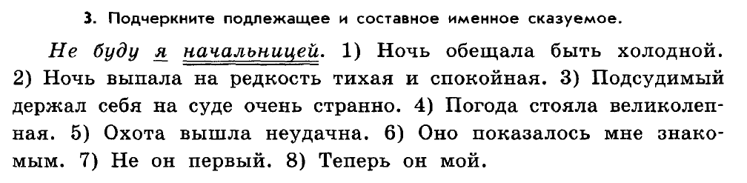

Билет № 9. Тире между подлежащим и сказуемым
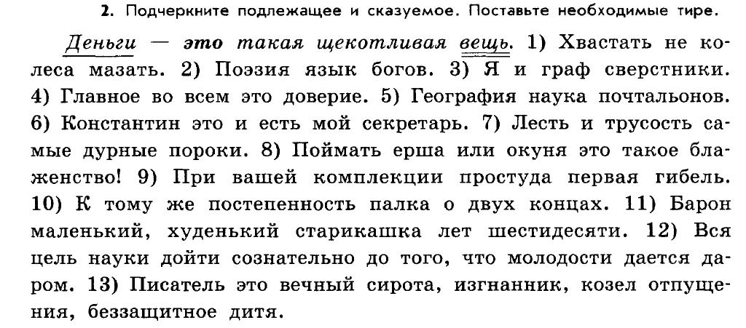
Билет № 10. Дополнение
Подчеркните подлежащее, сказуемое, дополнение. Не путайте дополнение с именной частью сказуемого. Определите вид дополнения
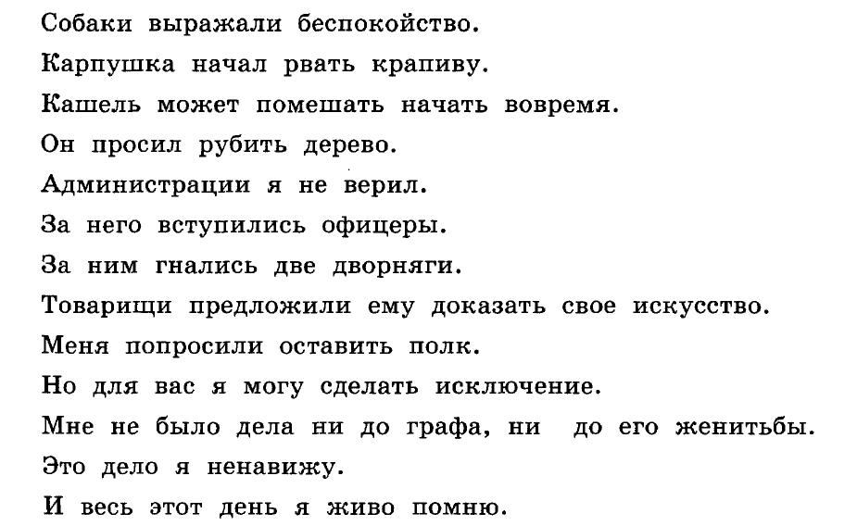

Билет № 11. Определения
Подчеркните главные и второстепенные члены предложения. Укажите вид определения.

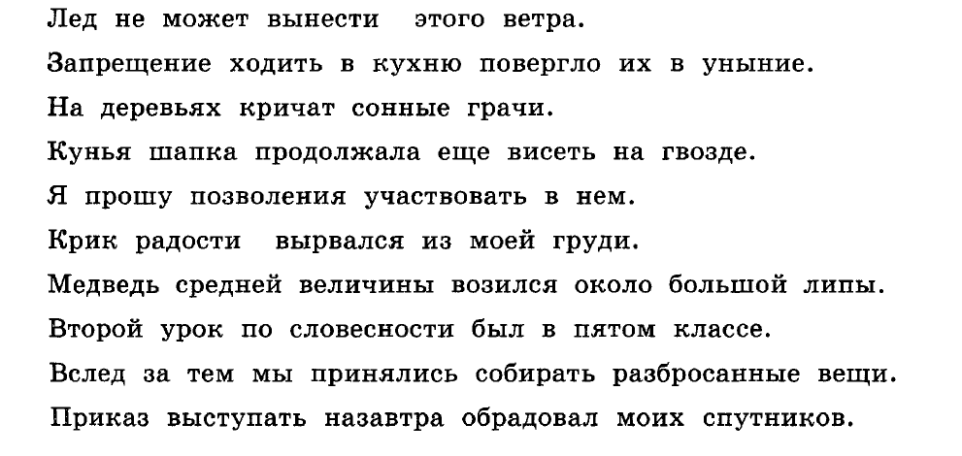

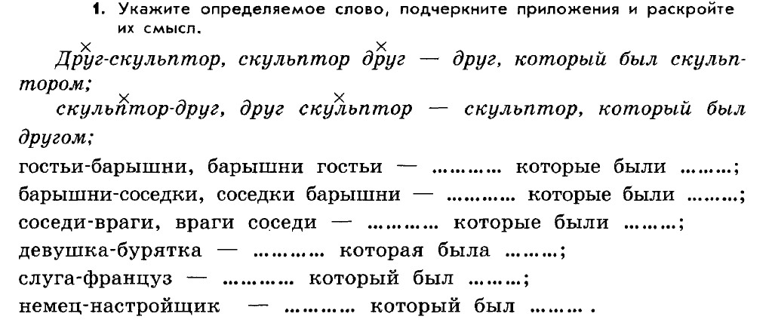

Билет № 12. Обстоятельства
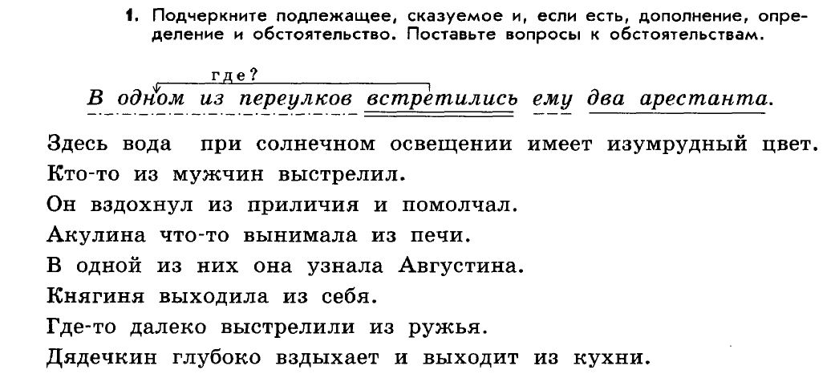
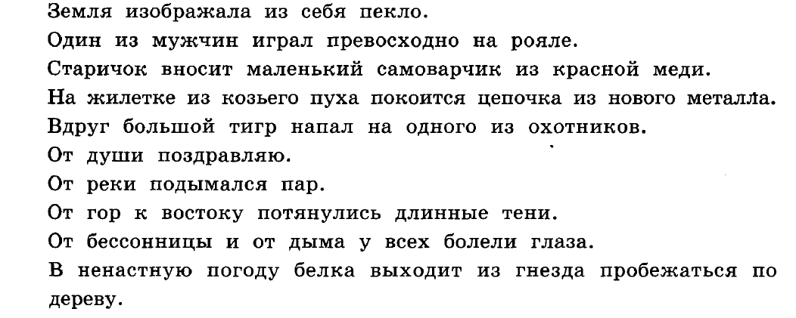

Билет № 13. Односоставные предложения

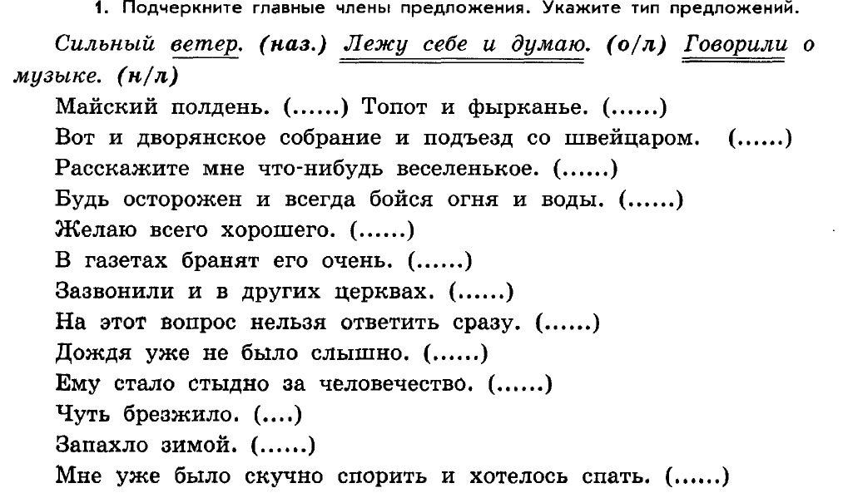

2. Составьте примеры, иллюстрирующие разные типы односоставных предложений
Билет № 14. Неполные предложения

Найдите неполные предложения в отрывке из литературно-критической статьи. Чего достиг автор, использовав их? Расставьте недостающие знаки препинания, объясните их.
Поэт Николай Старинов не бывает однообразным в своём душевном состоянии, в своем виденье мира. Его скромность граничит с резкостью, пафос с грустной улыбкой, проповедь с откровенным самораскрытием, с исповедью любящего и страдающего сердца (В. Дементьев).

Найдите контекстуальные неполные предложения. Укажите, какие члены предложения опущены.
1. Дела в булочной шли весьма хорошо, лично мои — все хуже (М. Горький).
2. Люди получше — любили его, похуже — боялись (М. Горький).
3. Багровые листья клена и желтые — берез лежали у ног женщины (М.Горький).

Поставьте на месте пропущенных членов предложения тире.

- Мир освещается солнцем, а человек знанием. 2) Ложь стоит на одной ноге, правда на двух. 3) Мудрец обвиняет себя, невежда других. 4) Змея один раз меняет кожу, а предатель каждый день. 5) Писателю необходима смелость в обращении со словами и запасом своих наблюдений, скульптору с глиной и мрамором, художнику с красками и линиями. (К.Г. Паустовский.) 6) Позади была только что перейденная отрядом быстрая чистая речка, впереди обработанные поля и луга с неглубокими балками, еще впереди таинственные черные горы, покрытые лесом, за черными горами еще выступающие скалы, а на самом высоком горизонте вечно прелестные, вечно изменяющиеся, играющие светом, как алмазы, снеговые горы. (Л. Толстой.)
Билет № 15. Однородные члены предложения
1. Расставь знаки, подчеркни однородные члены как члены предложения, укажи союзы, которыми они связаны
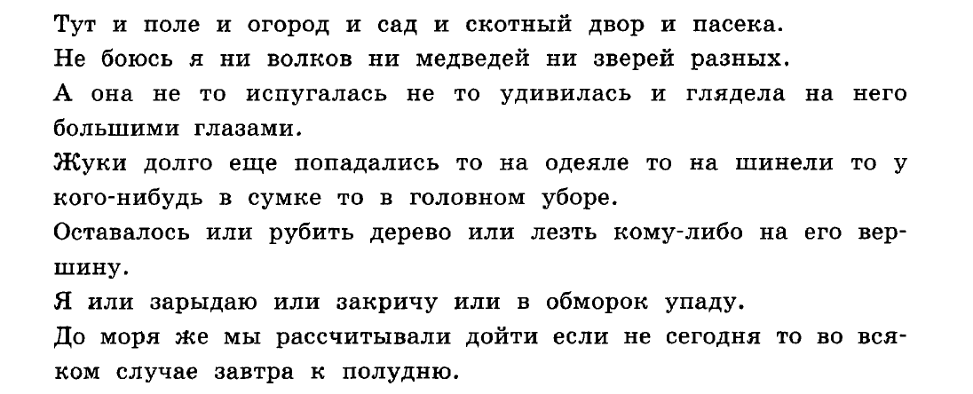
2. Расставь знаки препинания
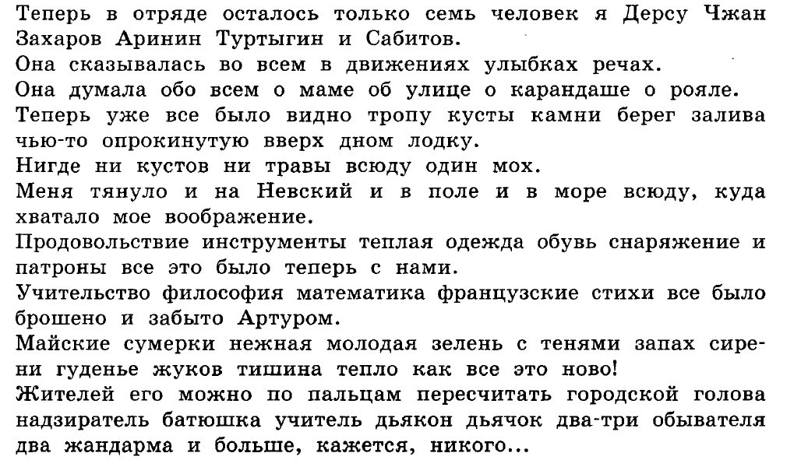
Билет № 16. Обособленные определения, приложения
Расставь знаки препинания, объясни
Кусты голубики усеянные лиловыми ягодами виднеются на поляне.
Ночь вьюжная морозная кажется длинной.
Мы врачи обязаны помогать людям.
Одуванчик медоносное растение растёт повсюду.
Перепачканный краской малыш выглядел смешно.
Иванов мой коллега был смелым человеком.
Котёнок по прозвищу Рыжик грелся на солнышке.
Сын Королёва Михаил жил в Москве.
Мы окрылённые надеждой шли вперёд.
Гроза медленно накоплявшаяся за весь этот жаркий день разразилась с необыкновенной силой.
Дочь дяди Нина Алексеевна была приятной наружности.
Берёзонька красавица лесов проснулась рано от птичьих голосов.
Не замеченный никем я вышел из дома и пошёл к лесу.
Летний дождь мелкий и тёплый танцевал по тротуару.
Капитан Иванов по прозвищу Бывалый был прямым и честным человеком.
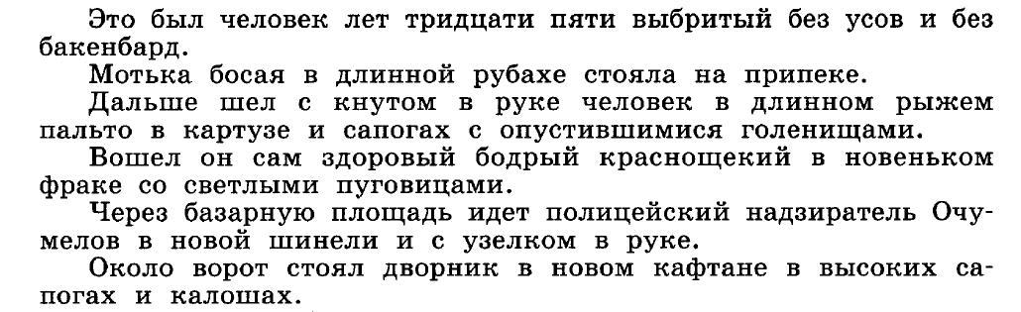
Билет № 17. Обособленные обстоятельства
Спишите, вставляя пропущенные буквы и запятые.
- Ц_пляясь за п_рила шатаясь со стоном сходил он со ступен_к крыльца бросался в р_систую траву и пр_жавшись всем телом к з_мле плакал.
- Обд_рая ноги мы сломя гол_ву неслись по склону оврага.
- У к_стра выт_ращив испуга_ые глазёнки ст_ял худ_нький черн_головый мальчишка.
- Об_рнувшись Любовь увидала что по дорожке сада почтительно сняв картуз и кланяясь ей идёт к_питан «Ермака».
- А в это время благ_даря энергии и находчивости Корнилова выр_стали батареи на южной стороне.
- Старик Нилыч (не)смотря на свои шестьд_сят лет сидел за накрытым ст_лом в чистой рубахе широких штанах и в башмаках надетых на б_сые ноги.
- Вопр_ки особенностям г_ологического строения эти горы являются живым музеем для пол_вины всех дикор_стущих цв_тов обл_сти.
- Я стал на краю пл_щадки крепко упёршись левой н_гою в кам_нь и (не)смотря вниз наклонился немного вп_рёд.
- Проснувшись в (не)знакомой комн_те он не понимая глядел своими добрыми глазами на (не)довольного адъютанта.
- (Не)смотря на (не)выгодную наружность деревенских хором в комнатах было чисто и опрятно.
- Я побежал сквозь кустарник ломая ветви и (не)обращая внимания на их жестокие удары.
- Связь с этим районом расположенным в горах была затруднена вследствие разлива реки.
- Под..ехав к лесу я ост_новился и набрав (не)много воздуха в легкие засв_стал и потом затих пр_слушиваясь.
- Он целый день работал (не)покладая рук стараясь успеть повсюду.
- Вследстви_ этого происшествия к_питан уже бол_е года не видался со своими р_дителями
- Мы молча шли по у_кой тр_пинке (не) смотря на расст_лающиеся кругом красоты.
Билет № 18. Уточняющие члены.
Расставьте знаки, подчеркните уточняющие члены как члены предложения
1) Здесь вдали города было пасмурно и сыро. 2)Люблю дымок спалённой жнивы в степи кочующий обоз и на холме средь жёлтой нивы чету белеющих берёз. 3)К парку можно пройти по дороге или по узкой тропинке вдоль реки. 4)Осьминоги или спруты – это морские моллюски. 5) Они все трое в особенности старый казак были краснее обыкновенного. 6)Иные слабохарактерные натуры если и ведут записки свои, то делают это урывками неразборчивым почерком не дописывая слов вообще небрежно. 7)Тогда в детстве даже мороженое казалось слаще.8) На другой день 15 марта была назначена итоговая контрольная работа. 9) Мы гуляли довольно долго до самого вечера. 10) Внизу в закурившемся тумане глухо шумел лес. 11)Они прежде то есть до приезда в деревню жили в большом ладу. 12) Никогда даже во время кулачного боя он не ускорял движений. 13) Я всегда и везде особенно на Кавказе замечал особенный такт у нашего солдата. 14) Казалось, что всё в том числе леса и поля движется на запад, а на восток идти и ехать невозможно.

Билет № 19. Обращения.
Расставь знаки, охарактеризуй обращения
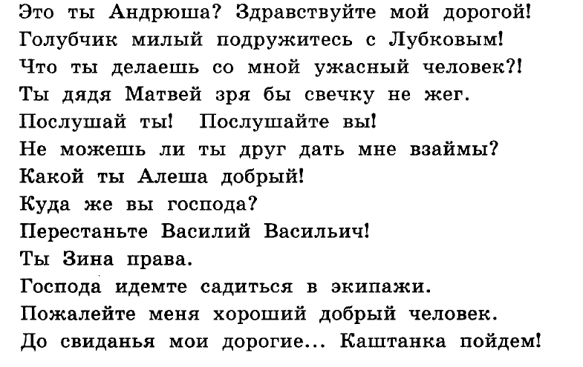
Билет № 20. Вводные слова.
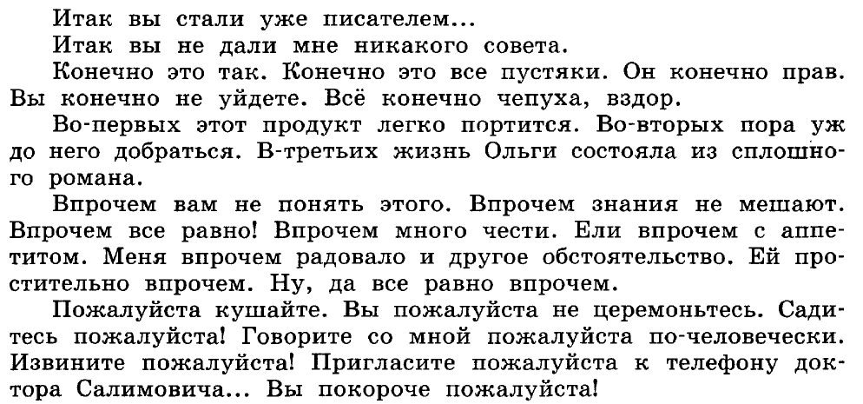
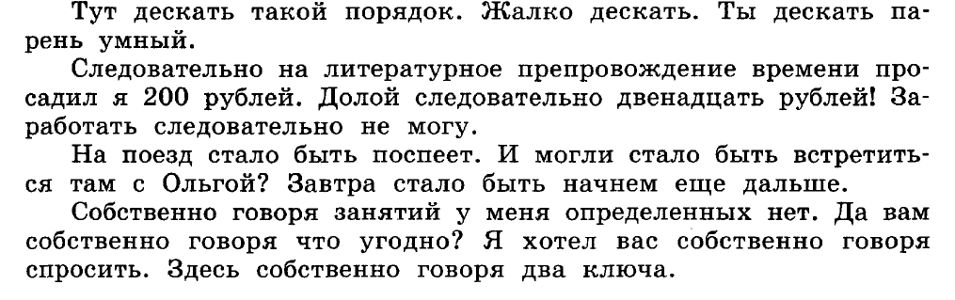
Билет № 21. Вставные слова. Междометия.
Выделите вставные конструкции.
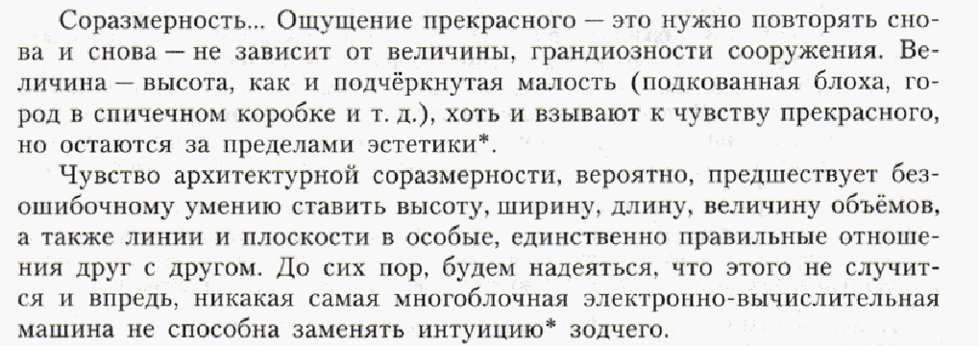
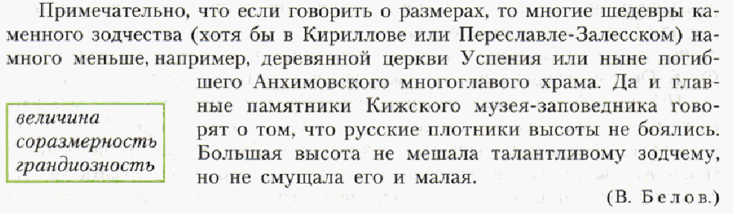
Представьте речевую ситуацию и составьте небольшой диалог с использованием междометий по теме «На рыбалке».
Билет № 22. Прямая и косвенная речь
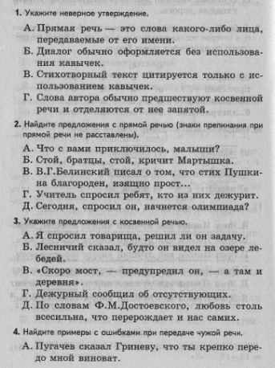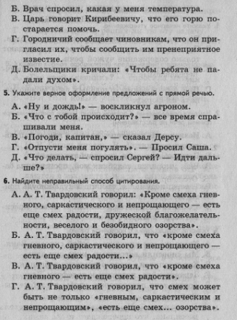
Билет № 23. Прямая речь. Диалог.
1. Расставь знаки
1. Серая Шейка спрашивала Ведь вы весной вернетесь
2. Ты держись вон около того берега, где в реку сбегает ключик советовала старая утка.
3. Неужели река замерзнет думала Серая Шейка.
4. Ах, как ты меня напугала, глупая проговорил заяц.
5. Лисичка сказала Я тебя съем
2.
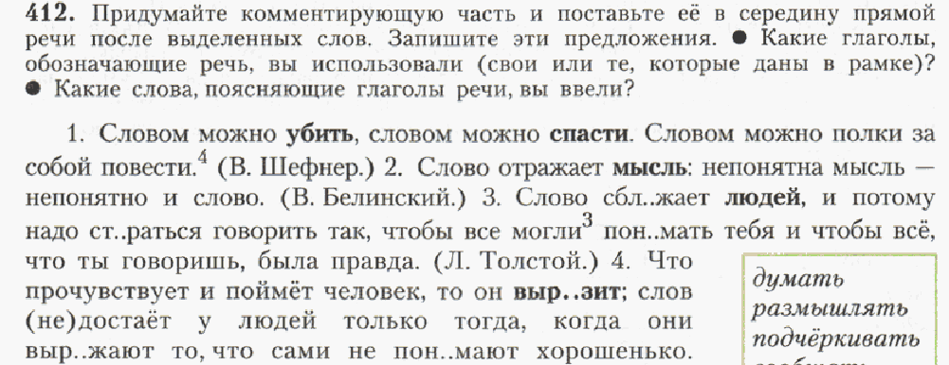
(В.Г. Белинский)

3. Составь и запиши диалог
Билет № 24. Косвенная речь
Расставьте знаки, укажите чужую речь и комментирующую часть.
Я спросил когда отправляется поезд.
Капитан приказал чтобы подняли флаг.
Он рассказывал будто в лесу видел живого медведя.

Замени предложения с прямой речью предложениями с косвенной
Товарищ сказал: „Я подожду"
„Погода будет отличная", — подумали охотники.
„Приходи завтра" — сказал мне товарищ.
„Который час?" — спросил я.
„Куда едете?" — спросили мы встречных.
„Решишь ты эту задачу?" — спросил я товарища.
Билет № 25. Цитата.
Запишите предложения, заменяя прямую речь косвенной.
1.Аполлон Григорьев так определил роль А.С.Пушкина в духовной жизни России: «Пушкин – это наше всё».
2. «Пушкин есть явление чрезвычайное и, может быть, единственное явление русского духа»,- писал Гоголь.
3.Тургенев говорил: «Пушкин был нашим первым поэтом – художником…Он создал наш поэтический, наш литературный язык».
4. «Наша память хранит с малолетства весёлое имя: Пушкин, - писал А.Блок.-Это имя, этот звук наполняет собою многие дни нашей жизни».

